Disciplina | Matemática
Ano | 1º Ano
Conteúdo | Relacionar números a quantidades
Por que perguntar | Identificar quantidades e símbolos numéricos
Por trás da pergunta | Identificar o símbolo matemático correspondente a cada quantidade.
O que fazer antes | Propor situações onde as crianças precisem registrar quantidades e desafiá-las a utilizar algarismos para representar essas quantidades. Por exemplo, registrar quantidades de pontos ganhos num jogo; brincar de amarelinha e ir dizendo em que casa do jogo cada um está; pular corda e ir cantando a quantidade pulada; contar os livros da biblioteca de classe e separá-los por tipo e em seguida anotar, com a ajuda da professora, as quantidades de cada tipo, etc
O que fazer depois | Se observar que a maioria de seus alunos não conseguiu ligar as quantidades aos seus respectivos números, é importante continuar fazendo atividades que envolvam contagem de diferentes quantidades; utilizar jogos e registrar as quantidades obtidas; continuar com atividades que envolvam ler, escrever e comparar números entre outros.
Questão | LIGUE A REPRESENTAÇÃO DA QUANTIDADE DE VELINHAS EM CADA BOLO COM O NUMERO QUE CORRESPONDE A CADA IDADE.
  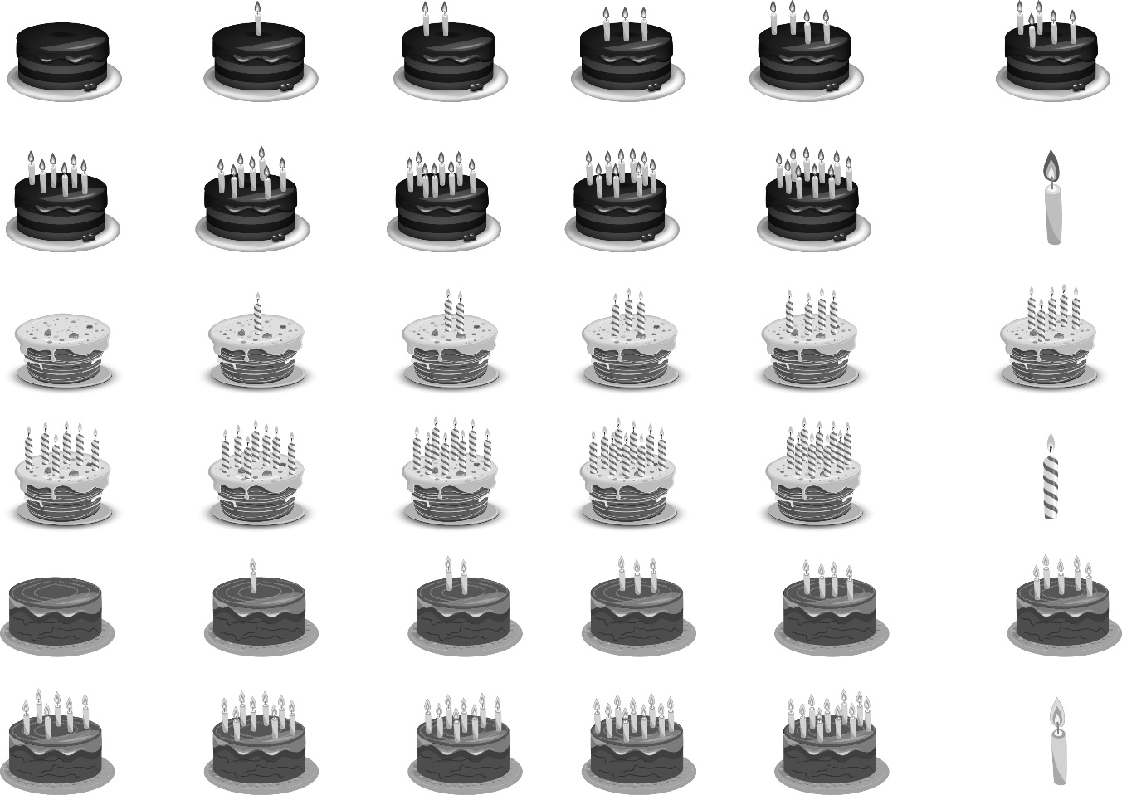 |  | 3
  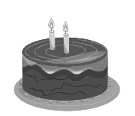 |  | 4
   |  | 1
   |  | 5
  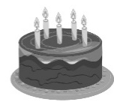 |  | 2
AGORA DESENHE UM BOLO COM A QUANTIDADE DE VELINHAS CORRESPONDENTE A SUA IDADE E DEPOIS REPRESENTE COM NÚMERO A SUA IDADE.

DIAGRAMAÇÃO: RESERVAR ÁREA PARA O DESENHO DO ALUNO
Gabarito | - 1, 2, 3, 4, 5.  - Resposta pessoal. Certifique-se de que a quantidade de velas corresponde de fato à idade do aluno.

